

高等职业教育
质量年度报告
（2018）



山西管理职业学院

1.基本情况 3
1.1办学定位 3
1.2发展规模 3
1.3专业结构 3
1.4办学条件 4
2.学生发展 4
2.1就业质量 4
2.2创新创业 5
2.3职业发展 8
2.4在校体验 11
3.教学改革 14
3.1专业设置 14
3.2实践教学 15
3.3师资建设 15
3.4校企合作 19
3.5资源表 20
4.国（境）外合作 21
5服务贡献 21
5.1社会培训 22
5.2成教部面向社会开展职业资格鉴定服务 22
5.3文化下乡 22
5.4精准扶贫 23
我院对接临汾市乡宁县开展教育精准扶贫工作。 23
5.5服务贡献表 25
6.政策保障 26
6.1政策引导 26
6.2专项实施 26
6.3质量监测与评价 27
6.4落实政策表 27
7.面临挑战 28

- 基本情况

办学定位
紧密对接山西产业结构调整和产业转型升级、晋陕豫黄河金三角承接产业转移示范区，构建商贸财经类专业为主导，公共管理和服务类专业为特色，电子信息类、文化艺术类和交通运输类等专业协同发展的专业群。形成以全日制高等职业学历教育为主，成人教育、短期培训和职业资格认证为辅的多元化办学格局。
- 发展规模
学院位于临汾市尧都区滨河西路北段，占地面积179,967.57平方米。2017年，有全日制学历教育在校生2641人，生源地分布于全国6个省（区），其中高中起点2279人，中职起点362人，在校生规模保持稳定，见表1—1。
表1—1学生基本情况统计
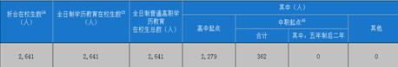
- 专业结构
优化专业结构。为适应产业转型升级需要，2017年学校将招生专业数由2016年的19个调整为20个。2017年新增金融管理、电子商务、数字媒体应用技术等3个专业，停招了社区服务与管理、资产评估与管理、劳动与社会保障、美术、汽车营销与服务等5个市场需求不旺或考生报考率较低的专业。
  - 办学条件
办学条件基本符合山西省高职院校基本办学条件，其中生均教学科研仪器设备值增幅明显；师生比有所提高，详见表1—2，
表1—2学校基本办学条件
指标 |  | 单位 | 2016年 | 2017年
1 | 生师比 | - | 17.65 | 17.81
2 | 双师素质专任教师比例 | % | 50 | 46.09
3 | 生均教学科研仪器设备值 | 元/生 | 5919.86 | 6212.53
4 | 生均教学及辅助、行政办公用房面积 | m2/生 | 9.7 | 7.73
5 | 生均校内实践教学工位数 | 个/生 | 0.5 | 0.55
6 | 校园网主干最大带宽 | Mbps | 1000 | 1000
7 | 教学计划内课程总数 | 门 | 227 | 277
7 | 其中：线上开设课程数 | 门 | 0 | 0

2.学生发展

2.1就业质量

就业率持续保持较高态势。2017年我院共有毕业生901人，截止到2017年12 月22 日，就业人数为844人，总体就业率为 94 %，毕业生就业形势良好。
薪资水平稳中有升。2017届毕业生薪酬起点集中在2001－5000之间，平均月薪2450 元左右。其中资产评估管理，建筑经济管理和文秘专业相对较低。
应届毕业生对母校认可度较高。就业质量一定程度影响大学毕业生对母校的满意度。通过对2017届毕业生母校满意度跟踪调查分析，毕业生对母校总体持满意态度，仅2%的毕业生对母校总体不满意。对母校不满意的群体均呈现出工作与专业相关度低、就业满意度低、职业发展不明确的特征。
表2－2计分卡
指标 |  | 单位 | 2016年 | 2017年
1 | 就业率 | % | 93 | 94
2 | 月收入 | 元 | 2400 | 2450
3 | 理工农医类专业相关度 | % | 0 | 0
4 | 母校满意度 | % | 99 | 98
5 | 自主创业比例 | % | 2 | 1.2
6 | 雇主满意度 | % | 95 | 95
7 | 毕业三年职位晋升比例 | % | 5 | 8

2.2创新创业
多途径培养学生创新创业意识。一是将优秀传统文化与创新创业人才培养体系相结合，运用传统文化中的理念、思想与方法指导学生开展创新创业学习与实践。二是以“互联网+”为途径，通过“互联网+专业+创业项目”的形式培养兼具专业素养的创新创业能力人才。

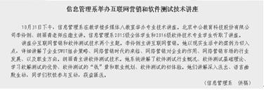
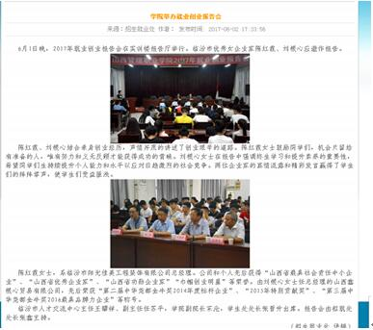

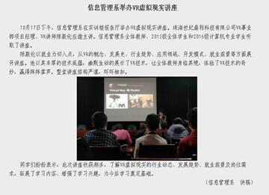

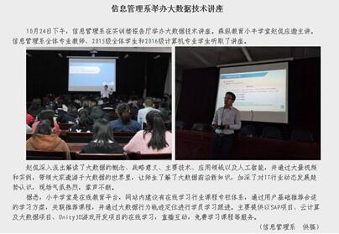

通过竞赛提高创新创业能力。学院高度重视学生创新创业教育工作，借助各级各类创新创业竞赛活动激发和培养学生创新创业能力。2017年，我院组织学生参加山西省“第十一届职业技能大赛电子商务”大赛。
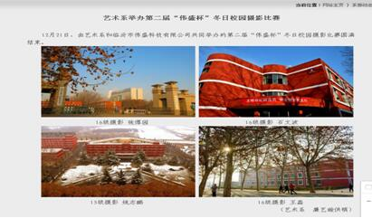

2.3职业发展
学生获奖数量保持稳定。与上一学年相比，学生获省级以上奖项增幅明显。
艺术系2017年学生职业技能大赛获奖统计
学生 | 奖项 | 比赛项目
吴琼 | 优秀奖《水上艺术中心》 | “梦从这里出发”山西省第二届高校毕业季优秀美术作品展（山西省教育厅、文化厅主办）
王芬 | 优秀奖《宴遇-清新印象》 | “梦从这里出发”山西省第二届高校毕业季优秀美术作品展
祁志薇 | 优秀奖《寻芳图》 | “梦从这里出发”山西省第二届高校毕业季优秀美术作品展
刘睿 | 优秀奖《工笔牵牛花》 | “梦从这里出发”山西省第二届高校毕业季优秀美术作品展
祁志薇 | 优秀奖《深山春早》 | “梦从这里出发”山西省第二届高校毕业季优秀美术作品展
刘运玲 | 优秀奖《坐看云起时》 | “梦从这里出发”山西省第二届高校毕业季优秀美术作品展
李蓉 | 三等奖《山水清音》 | “梦从这里出发”山西省第二届高校毕业季优秀美术作品展
王晓凯 | 三等奖《太行壮歌》 | “梦从这里出发”山西省第二届高校毕业季优秀美术作品展
王晓凯 | 三等奖《太行壮歌》 | “梦从这里出发”山西省第二届高校毕业季优秀美术作品展
王晓凯 | 优秀奖《浮峦暖翠图》 | 山西省第五届大学生艺术展演活动(山西省教育厅主办)
刘睿 | 优秀奖《春满联》 | 山西省第五届大学生艺术展演活动
赵耀荣 | 优秀奖《我在传染病医院》 | 山西省第五届大学生艺术展演活动
马丽 | 优秀奖《少儿舞蹈培训班》 | 山西省第五届大学生艺术展演活动
王宏伟 | 优秀奖《浴缸系列》 | 山西省第五届大学生艺术展演活动

财会系学生职业技能大赛获奖统计
大赛名称 | 参赛学生 | 参赛学生人数 | 获奖人数 | 奖励等级
山西省第十一届职业院校技能大赛（高职组）“会计技能”项目 | 孔祥敏、裴 倩、  王成石、吕宇泰 | 4 | 4 | 三等奖
2017 年 “ 科云 杯 ” 全国职业院校  财会职业能力大赛全国选拔赛 | 都艳琴、景昊君、张 燕、张玉凤、梁鑫源、严升菊、王吉丽、杨林英 | 8 | 8 | 全国西区一等奖
2017 年 “ 科云 杯 ” 全国职业院校  财会职业能力大赛全国总决赛 | 都艳琴、景昊君、张 燕、张玉凤、 | 4 | 4 | 全国二等奖
第十一届“用友新道杯”全国大学生会计信息化技能大赛（省赛） | 孔祥敏、裴 倩、  王成石、吕宇泰 | 4 | 4 | 二等奖
第十一届“用友新道杯”全国大学生会计信息化技能大赛（省赛） | 李俊鸿、王 鹏、巨小丽、王佳东 | 4 | 4 | 三等奖
第十一届“用友新道杯”全国大学生会计信息化技能大赛（国赛） | 孔祥敏、裴 倩、  王成石、吕宇泰 | 4 | 4 | 优秀奖
第十一届“用友新道杯”全国大学生会计信息化技能大赛（省赛） | 王成石、裴 倩、王佳东 | 8 | 3 | 二等奖
第十一届“用友新道杯”全国大学生会计信息化技能大赛（省赛） | 孔祥敏、吕宇泰李俊鸿、王 鹏、巨小丽 | 8 | 5 | 三等奖
2017年山西省高等职业院校财务管理决策大赛 | 梁鑫源、严升菊、王吉丽、杨林英 | 4 | 4 | 三等奖
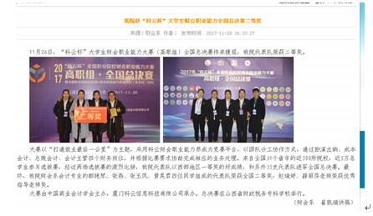
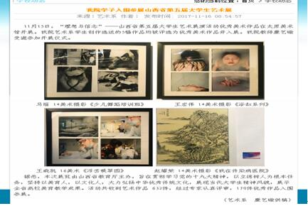
依托项目教学，提升学生综合职业能力。各系结合专业特点，采取项目课程等行动导向的课程模式，培养学生综合职业能力。如艺术系要求学生课程学习成果以“作品”呈现，积极参加作品展览会及省级比赛。
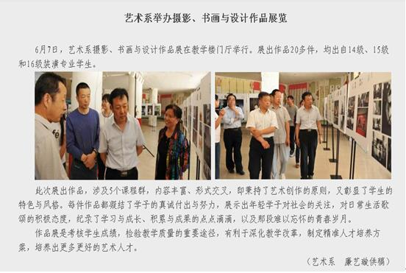
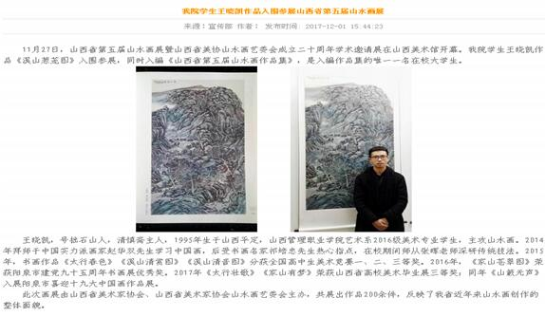

2.4在校体验
以课外训练项目为载体提升学生综合素质。采用“引进”与“开发”、“必修”与“选修”相结合的方式构建课外训练项目体系，为学生提供个性化服务，先后形成了挑战杯竞赛、三下乡社会实践、职业技能竞赛等多个校园文化品牌活动。同时强化学生的思想道德教育，多层次多渠道开展校园文化活动，提高学生综合素质。
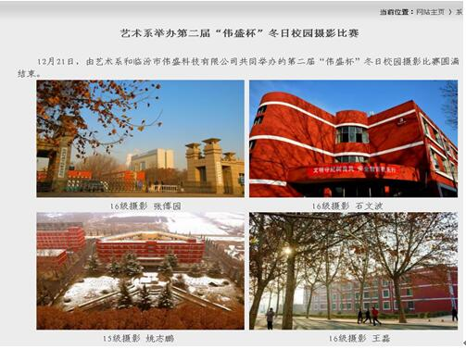
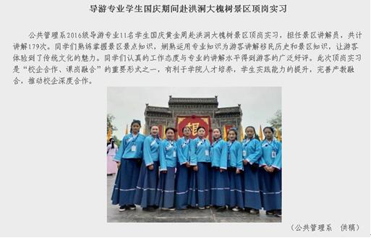
构建身心健康教育体系。注重学生的身心健康素质教育，构建了“以点带面、辐射全校”的大学生身心健康教育体系。一是将心理健康教育课程列入公共必修课计划，涵盖全体学生；二是心理咨询中心围绕课程开展独具特色的心理活动，以“心理情景剧”为核心的品牌学生活动已初具影响力。
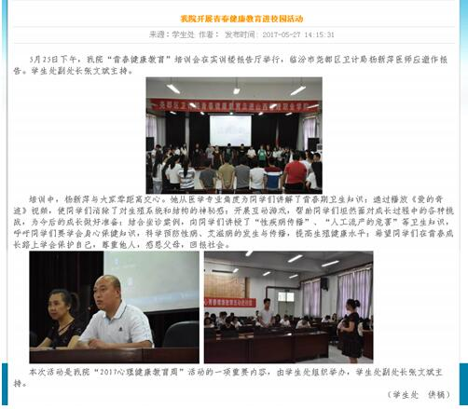

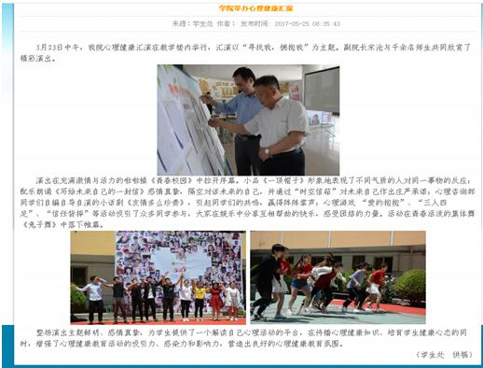
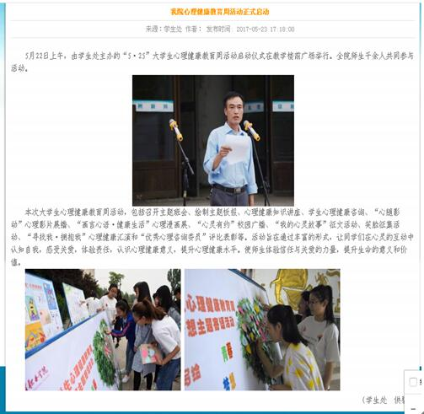

3.教学改革

3.1专业设置
专业设置更加合理。进一步推进以“优化专业结构，打造专业品牌，凝练专业特色，构建一流专业群”为核心的新一轮专业优化升级，通过重点专业群建设，实现课程、师资、实训条件、产学合作平台等资源的共享，同时打造一批高水平专业和品牌专业，带动专业建设水平的整体提升。
专业建设成效显著。目前已形成会计和物流管理2个山西省品牌专业；物流管理1个山西省特色专业；市场营销、计算机应用技术等5个院级特色专业。
开设选修课程。学生在学有余力的情况下，可选修与主专业不同专业群的课程和其它通识课程，制定了《山西管理职业学院选修课管理办法》。

3.2实践教学
进一步改善实训条件。2017年学院投资150万元完成了省级会计专业实训基地建设项目，投资550万元完成了省级物流管理、计算机应用技术实训基地建设一期项目。

3.3师资建设
持续优化师资结构。2017年教师晋升教授1人，副教授1人，副高职称教师人数有所增加，师资队伍结构持续优化。
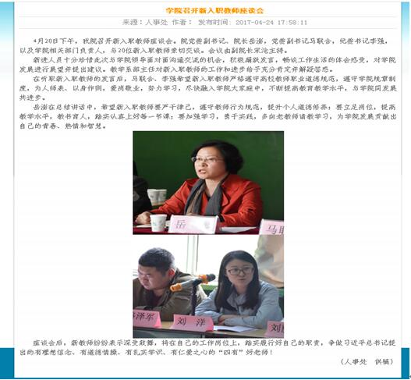
教师教科研能力进一步提升。2017年，学院教师在各级各类期刊上发表论文40篇；编著教材15部；参与或主持省科研课题12项；获得省级奖励24项。
2017年论文发表统计
编号 | 论文题目 | 作者 | 发表刊物名称
1 | 电子商务对市场营销创新性发展的影响 | 王丰 | 商业经济研究
2 | 大数据技术在高校学生助学金评比中的应用 | 李丰 | 计算机教育
3 | 基于胜任特征模型的高职人力资源管理专业实践体系设计 | 孙香云、董新良 | 教育理论与实践
4 | 我国现代学徒制研究:文献综述与未来展望——基于CNKI收录期刊文献的分析 | 赵瑞婷 | 吉林工程技术师范学院报
5 | 旅游管理专业实践教学课程体系构建探讨——评《旅游服务与管理专业教学法》 | 王江丽 | 中国教育学刊
6 | 应用型高校成人教育培训服务地方经济转型的“14N1”模式 | 王玉杰、王嵘 | 中国成人教育
7 | 论商务用途英语的语言特点和语篇特点 | 杨阳 | 九江职业技术学院报
8 | 基于营销视角的高校后勤改革研究 | 刘丹 | 人力资源管理
9 | 互联网+教育及深度校企合作背景下高职院校构建人才培养思路及课堂教学组织模式研究 | 解云霞 | 商业经济
10 | 基于台帐式管理的高职学生学习能力研究 | 孙香云 | 山西广播电视大学学报
11 | 乡土地理资源在旅游地理教学中的有效利用 | 王江丽 | 旅游纵览（下半月）
12 | 旅游网络营销组合策略探究 | 王丰 | 理论观察
13 | 网络媒体对旅游产业的助推作用 | 卫云芳 | 湖南税务高等专科学校学报
14 | 多元化的国际商务谈判技巧及顺应策略研究 | 郗轶君 | 理论观察
15 | 社会责任前移视角下的小型企业人力资源管理 | 杨美容 | 人力资源管理
16 | C语言计算机辅助测评系统的设计与实现 | 张丽 | 辽宁科技学院学报
17 | 企业市场营销活动项目化管理研究 | 刘丹 | 现代职业教育
18 | 从弥尔顿《失乐园》中的撒旦形象看长诗主题 | 王小华 | 兰州教育学院学报
19 | 职业能力培养目标的高职英语教学模式改革路径分析 | 王小华 | 四川省干部函授学院学报
20 | 人力资源开发与管理战略——评《互联网时代人力资源开发与管理》 | 杨美蓉 | 高教发展与评估
21 | 市场营销风险在农业企业技术创新中的分析 | 刘丹 | 农业与技术
22 | 大数据时代下企业管理模式创新初探 | 遆娟 | 宿州教育学院学报
23 | 车贴语言模因复制传播的原因 | 闫莉莉 | 延边教育学院学报
24 | 企业信息资源管理与应用常见问题分析 | 遆娟 | 佳木斯职业学院学报
25 | 数据挖掘的发展现状及趋势分析 | 王翔 | 科技展望
26 | 仓库管理优化系统研究 | 马宁、杨峚 | 电脑与电信
27 | 结合地域优势 强化影响效果——浅谈食品地域营销简 | 王丰 | 山西经济管理干部学院学报
28 | 大数据时代统计学的机遇及挑战 | 毛江伟 | 黑河学院学报
29 | 以职业能力为导向的高职财务会计课程改革的分析 | 薛丽萍 | 财会学习
30 | 翻转课堂在高职旅游地理教学中的应用 | 王江丽 | 佳木斯职业学院学报
31 | 建构主义理论视角下的高职数学微积分教学对策探究 | 高栓虎 | 山西能源学院学报
32 | 留白在国画创作中的艺术性表现分析 | 梁艳 | 艺术品鉴
33 | 我国学徒制的发展历程与策略 | 赵瑞婷 | 湖北经济学院学报
34 | 计算机语言识别技术的应用分析 | 张丽 | 电脑与电信
35 | 浅析英语文学作品任命蕴含的语言文化 | 穆霞 | 开封教育学院学报
36 | 从英语委婉语对比中透析中西文化差异 | 穆霞 | 理论观察
37 | 微课在告知书学教学改革中的研究作用 | 赵永芳 | 吕梁教育学院学报
38 | 词语的文化内涵与英语教学研究 | 杨阳 | 黑河学院学报
39 | 计算机语言识别技术的应用分析 | 张丽 | 电脑与电信
40 | Application of a resourse-sharing platform based on cloud computing technology | 张丽 | Agro Food Industry Hi-Tech
2017年教材编著统计
编号 | 姓名 | 著作名称 | 出版社名称 | 备注
1 | 尤彩虹 | 现代计算机应用基础导论 | 上海交通大学出版社 | 教材、副主编
2 | 张丽 | C语言程序设计 | 延边大学出版社 | 合著、主编
3 | 范亚茹 | 物流英语 | 上海交通大学出版社 | 规划教材、副主编
4 | 解云霞 | 中小企业融资问题研究 | 煤炭工业出版社 | 专著、主编
5 | 赵瑞婷 | 基础会计项目化实训 | 中国人民大学出版社 | 规划教材、副主编
6 | 薛丽萍 | 基础会计项目化实训 | 中国人民大学出版社 | 规划教材、主编
7 | 赵瑞婷 | 财经法规与会计职业道德 | 中国原子能出版社 | 规划教材、副主编
8 | 薛丽萍 | 财经法规与会计职业道德 | 中国原子能出版社 | 规划教材、副主编
9 | 王丰 | 旅游市场营销与酒店管理设计 | 吉林美术出版社 | 主编
10 | 郗轶君 | 汽车消费心理学 | 航空工业出版社 | 副主编
11 | 刘丹 | 供应链营销管理沙盘模拟实训操作指导教程 | 四川大学出版社 | 副主编
12 | 刘丹 | 现代推销技术 | 湖南师范大学出版社 | 参编
13 | 卫云芳 | 中外乡村旅游之比较研究 | 北京工业大学出版社 | 规划教材、主编
14 | 齐国颜 | 房地产财务总监工作指南 | 化学工业出版社 | 主编
15 | 解云霞 | EXCEL会计与财务管理 | 华东师范大学出版社 | 规划教材、参编
山西省第十一届职业院校技能大赛教师获奖统计
姓名 | 奖项 | 大赛名称
赵瑞婷 | 二等奖 | 2017年科云杯山西省职业院校财会专业教师互联网+财会职业能力大赛）
薛丽萍 | 二等奖 | 2017年科云杯山西省职业院校财会专业教师互联网+财会职业能力大赛
冀文卿 | 二等奖 | 2017年科云杯山西省职业院校财会专业教师互联网+财会职业能力大赛
崔凯瑞 | 二等奖 | 2017年科云杯山西省职业院校财会专业教师互联网+财会职业能力大赛
闫莉莉 | 三等奖 | 第八届“外教社杯”全国高校外语教学大赛（职业院校组）山西赛区
张文斌 | 三等奖 | 第二届全国高等职业院校体育教师教学技能大赛
刘国芳 | 三等奖 | 山西省第十一届职业院校技能大赛（电子商务技能）
孙泽红 | 三等奖 | 山西省第十一届职业院校技能大赛（电子商务技能）
2017年山西省规划项目（结题）
课题负责人 | 课题名称 | 项目编号
赵瑞婷 | 基于“课岗证赛”相互融合的高职会计专业核心技能培养研究与实践 | 院级课题
赵瑞婷 | 高职院校会计专业“现代学徒制”人才培养模式研究 | GH-12143（省级教育科学规划课题）
薛丽萍 | 高职财务会计课程理实一体教学方法实践 | 院级课题
王玉杰 | 经济转型发展背景下的高职院校校企深度合作研究 | ZJ-12033
王玉杰 | 山西经济转型发展与校企合作研究 | 山西省软科学研究项目
樊伟建 | 摄影大师工作室 | XM-17-S14
樊伟建、廉艺璇、宋倩 | 基于工作过程的《数码摄影技术》项目教学设计与教育资源库建设 | 院级课题
穆霞 | 支架式教学法在高职英语教学中的应用 | Jy-1506
赵春荣、王丰（主要参与人） | 山西省软科学研究项目“山西投资拉动增长向驱动发展转型的路径研究” | 20140410001-4
孙泽红（研究人员） | 山西省软科学研究项目“山西经济转型发展与校企合作研究” | 2013041038-03
刘丹（主要参与人） | 山西省教育规划课题“经济转型发展背景下的高职院校校企深度合作研究” | ZJ-12033
鲁建杰（主要参与人） | 山西省教育规划课题“经济转型发展背景下的高职院校校企深度合作研究” | ZJ-12033

3.4校企合作
校企合作共建专业。2017年，学院与北京华航航空服务有限公司合作共建商务英语（空中乘务与航空服务方向）；与河北天泰软件科技有限公司合作共建软件技术专业；与天津市中教高科科技有限公司合作共建艺术设计、视觉传媒设计与制作（装潢艺术设计方向）；与太原市轨道交通发展有限公司合作共建城市轨道交通运营管理专业订单培养班。
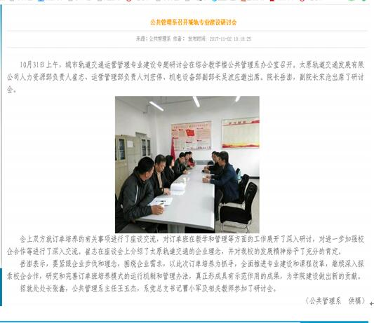
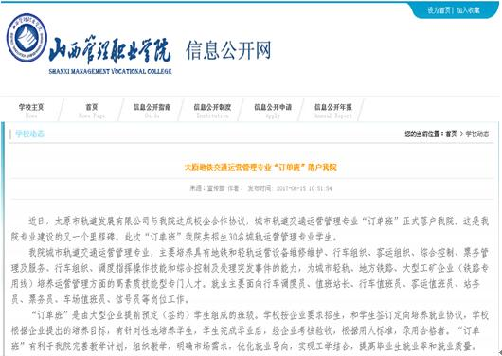

3.5资源表
指标 |  | 单位 | 2016年 | 2017年
1 | 生师比 | - | 17.65 | 17.81
2 | 双师素质专任教师比例 | % | 50 | 46.09
3 | 生均教学科研仪器设备值 | 元/生 | 5919.86 | 6212.53
4 | 生均教学及辅助、行政办公用房面积 | m2/生 | 9.7 | 7.73
5 | 生均校内实践教学工位数 | 个/生 | 0.5 | 0.55
6 | 校园网主干最大带宽 | Mbps | 200 | 200
7 | 教学计划内课程总数 | 门 | 227 | 277
7 | 其中：线上开设课程数 | 门 | 0 | 0

4.国（境）外合作
表3 国际影响表
序号 | 指标 | 单位 | 2016年 | 2017年
1 | 全日制国（境）外留学生人数（一年以上） | 人 | 0 | 0
2 | 非全日制国（境）外人员培训量 | 人日 | 0 | 0
3 | 在校生服务"走出去"企业国（境）外实习时间 | 人日 | 0 | 0
4 | 专任教师赴国（境）外指导和开展培训时间 | 人日 | 0 | 0
5 | 在国（境）外组织担任职务的专任教师人数 | 人 | 0 | 0
6 | 开发国（境）外认可的专业教学标准和课程标准数 | 个 | 0 | 0
7 | 国（境）外技能大赛获奖数量 | 项 | 0 | 0

5服务贡献

5.1社会培训
2017年学院成教部充分利用各系部优质教学资源，根据社会需求，积极开展各级各类社会培训，年培训规模300人次。
成教部与临汾市规划局中心合作，组织了1期300人次公务员初任过度培训。

5.2成教部面向社会开展职业资格鉴定服务
2017年学院充分发挥国家职业技能鉴定所的作用，开展社会化技能鉴定服务，完成了两次共计2000余人次的社会人员国家职业技能鉴定统考考试考务工作。

5.3文化下乡
2017年7月11日，学院在临汾市九洲广场举办“不忘初心，逐梦前行”专题消夏晚会，为临汾市民献上了一场赏心悦目的视听盛宴。
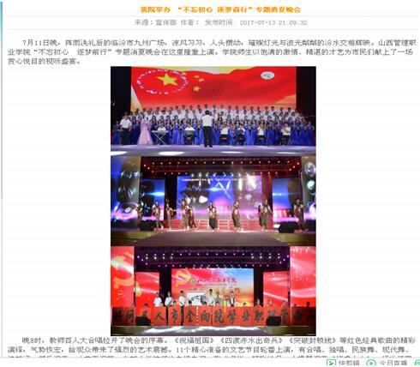

5.4精准扶贫

我院对接临汾市乡宁县开展教育精准扶贫工作。

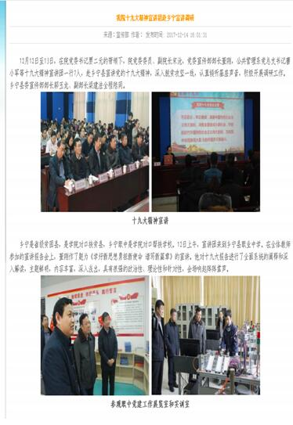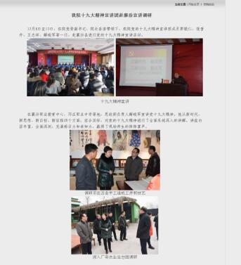
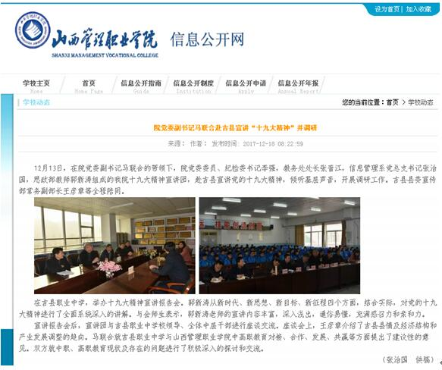
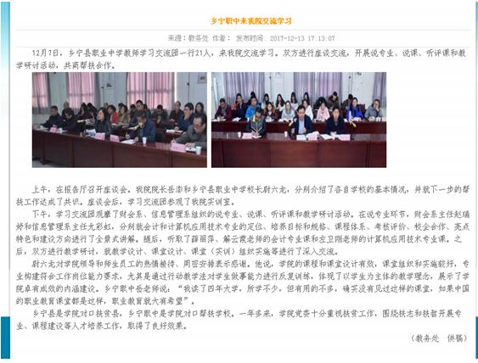
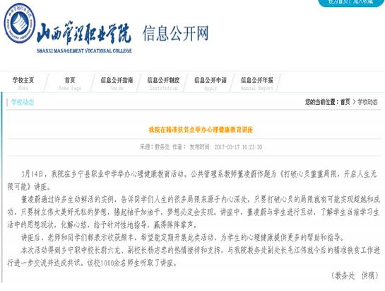

5.5服务贡献表
指标 |  | 单位 | 2016年 | 2017年
1 | 全日制在校生人数 | 人 | 2633 | 2641
1 | 毕业生人数 | 人 | 907 | 901
1 | 其中：就业人数 | 人 | 616 | 844
1 | 毕业生就业去向： | - | - | -
1 | A类:留在当地就业人数 | 人 | 100 | 150
1 | B类:到中小微企业等基层服务人数 | 人 | 616 | 844
1 | C类:到500强企业就业人数 | 人 | 0 | 0
2 | 横向技术服务到款额 | 万元 | 0 | 0
3 | 纵向科研经费到款额 | 万元 | 0 | 0
4 | 技术交易到款额 | 万元 | 0 | 0
5 | 非学历培训到款额 | 万元 | 0 | 0
6 | 公益性培训服务 | 人日 | 0 | 0
主要办学经费来源（单选）：省级（∨） 地市级（）
行业或企业（） 其他（）

6.政策保障

6.1政策引导
学院出台院级名师管理办法。为进一步推进我院师资队伍建设，提高我院教育教学水平和人才培养质量，表彰一批在第一线教学过程中，注重教学改革与实践、教学方法先进、教学经验丰富、教学水平高、教学效果好、职业技能强的教师，并树立教学典范，强化“名师”意识，提高“名师”水平，增强“名师”效应，发挥“名师作用”，促进学院专业建设、课程建设、实训基地建设、教材建设等，根据学实际，制定了《山西管理职业学院教学名师评选及管理办法》。

6.2专项实施
落实国家奖学金、助学金资助政策。2017年，颁发奖助学金216.75万元，资助学生1365人次。

6.3质量监测与评价
2017年修订完善了《山西管理职业学院教学督导管理办法》，建立了院系二级教学督导体系，成立了院系专职督导队伍，建立了以学院随机抽查、系部日常教学督导检查相结合的督导制度，采取每周随机推门听课的方式，加强教学督导力度，提升教学督导水平。

6.4落实政策表
2017年学院财政经费总收入2454.52万元，其中学费收入572.81万元，财政经常性补助收入1725.53万元，其它收入156.18万元。
2017年学院实际办学支出422.93.5万元，其中基础设施建设265万元，设备采购125.12万元，日常教学经费22.96万元，师资队伍建设1.64万元，图书购置费0.36万元。
表5 落实政策表
指标 |  | 单位 | 2016年 | 2017年
1 | 年生均财政拨款水平 | 元 | 14977 | 9293
1 | 其中：年生均财政专项经费 | 元 | 714 | 714
2 | 教职员工额定编制数 | 人 | 183 | 183
2 | 在岗教职员工总数 | 人 | 168 | 168
2 | 其中：专任教师总数 | 人 | 106 | 115
3 | 企业提供的校内实践教学设备值 | 万元 | 0
4 | 生均企业实习经费补贴 | 元 | 0 | 0
4 | 其中：生均财政专项补贴 | 元 | 0 | 0
5 | 生均企业实习责任保险补贴 | 元 | 20 | 20
5 | 其中：生均财政专项补贴 | 元 | 0 | 0
6 | 企业兼职教师年课时总量 | 课时 | 6025 | 5142
6 | 年支付企业兼职教师课酬 | 元 | 301250 | 257520
6 | 其中：财政专项补贴 | 元 | 0 | 0

7.面临挑战
国家和山西省的产业结构调整给学院的发展和改革带来挑战。如何使学院的发展定位、专业布局、人才培养质量等方面与山西省经济社会发展相适应，为区域产业体系的重构和建设提供强有力的人力和技术支持，是统领学院“十三五”发展的主题。
生源相对减少专科高职院校办学带来一定冲击；高职院校间的生源竞争、教育资源竞争、就业竞争日趋激烈，学院的招生就业等工作面临一定压力，影响到学院的生存和发展。学院在招生就业路径和生源渠道及社会培训方面需加大调整力度。
学院基础设施建设和内涵建设需要夯实。按照生源规模，要不断改善基础设施条件；继续深化教育教学改革，在校企合作的内容、形式和途径上要有创新，加快教师队伍结构的调整步伐。

